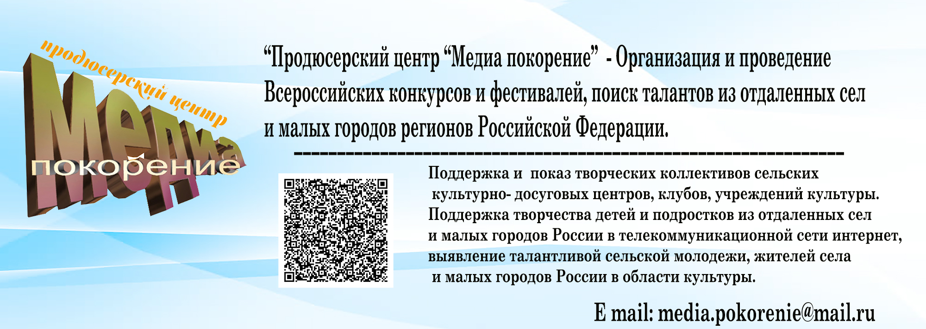
ВСЕРОССИЙСКИЙ ТЕЛЕВИЗИОННЫЙ КОНКУРС
“НАША ДРУЖНАЯ СЕМЬЯ - 2024”
12 мая - 31 июля 2024г.
В конкурсе могут принять участие все культурно – досуговые центры, дома культуры, РДК и его филиалы, средние школы, лицеи, гимназии, детские школы искусств, детские музыкальные школы, детские сады, библиотеки спортивные секции, спортивные школы, спортивные секции для творческих команд; детские и молодежные, творческие, спортивные учреждения работающие в малых городах и в сельских поселениях регионов России.
Возраст участников от 5 до 100 лет и более..
ПОЛОЖЕНИЕ
1. ОБЩИЕ ПОЛОЖЕНИЯ
Продюсерский центр «Медиа покорение» объявляет Всероссийский телевизионный конкурс “Наша дружная семья - 2024”
Самые интересные работы будут показаны в телевизионном проекте телеканала «Будильник» Мир Телевидения (vk.com) Где нужно будет проголосовать за свою работу. Кто наберет более 3 000 000 голосов получит подарок от нашей компании.
Все работы будут предложены ряду федеральных каналов, в частности: «Россия -1», Общественному телевидению России, и т.д.,
1.2 Цели и задачи Конкурса:
- приобщение жителей села к творчеству;
- выявление талантливых детей и подростков, молодежи и жителей села от 5 – 100 лет и более в области: Спортивных состязаний; Музыки, хореографии; Изготовление интересных поделок, ремеслу из разных изделий, дерева, кожи, ткани и прочих изделий; кулинарии; и все о чем вы хотите рассказать нам и на всю страну;
- развитие эстетических нравов и культуры в сельской местности;
- расширенная работа с молодежью и сельским населением в сельских клубах и домах культуры в малых городах и поселениях;
- реализация творческих способностей молодежи и жителей села;
1.3 Участники Конкурса
В конкурсе могут принять участие: все культурно – досуговые центры, дома культуры, РДК и его филиалы, средние школы, лицеи, гимназии, детские школы искусств, детские музыкальные школы, детские сады, библиотеки спортивные секции, спортивные школы, спортивные секции для творческих команд; детские и молодежные, творческие, спортивные учреждения работающие в малых городах и в сельских поселениях регионов России.
Возраст участников от 5 до 100 лет и более..
1.4 Требования к конкурсным работам и их разделы:
1.4.1. Для участия в конкурсе нужно записать видеоролик не более одного номера - состязания не более 4-8 минут в формате H264 (MP4) разрешение картинки 1080i или 720p HD с разрешением картинки 16Х9, звук 48 000 Гц;
Если вы снимаете смартфоном, то картинка должна быть снята в ширину! – обязательное требование!
1.4.2. музыкальный раздел: в конкурсе можно показать семейный праздник, вокальное и хореографическое исполнение, игре на различных музыкальных инструментах, семейного танца и т. д. Слово «семейный» означает, не только исполнение всей семьей, включая родителей и детей - это может быть исполнение небольшого творческого коллектива – семейства музыки и хореографии, фольклора и т. д.; В данном проекте должен быть использован сценический костюм участника; Если вы снимаете проект в красивых уголках своего поселения - то фонограмму нужно будет записать на +!
1.4.3. спортивный раздел: В данном разделе можно показать все спортивные достижения: как самих участников, так и их родителей, если таковы имеются; возможно - это может быть группа участников - команд различных видов спортивного вида; группа футболистов, пловцов или где принимают участие все: папа, мама и я – спортивная семья и т. д. вид спорта не ограничен;
1.4.4. мастера своего дела: В данном конкурсе могут принять участие дети, подростки и мастера своего дела люди умеющие мастерить своими руками, шить, вязать, готовить поделки из бисера, дерева, кожи, любых подручных изделий любого направления, после изготовления нужно прислать фото готового изделия;
1.4.5. кулинарный раздел: В данной номинации могут принять участие семьи умеющие готовить любые кулинарные изделия, желательные национального характера, после изготовления нужно на конкурс прислать фото итогового кулинарного изделия или снять видео создания кулинарного шедевра.
1.4.6. авторский порыв: Здесь вы можете прислать все свои работы выполненные вашей семьей;
2. ПОРЯДОК, СРОКИ И МЕСТО ПОДАЧИ РАБОТ НА УЧАСТИЕ В КОНКУРСЕ
2.1 Сроки проведения конкурса:
С 12 мая по 31 июля 2024 года
2.2 Конкурсные работы необходимо подготовить по вышеуказанным формам в электронном виде, отпечатать текст в заявке, прикрепить чек об оплате орг. взноса и отправить Организаторам на адрес электронной почты: media.pokorenie@mail.ru (с пометкой «Конкурс “НАША ДРУЖНАЯ СЕМЬЯ - 2024” - это обязательное требование!!!). Заявки пишем в офисной программе, не сканируем, не подписываем и не ставим печать вашей организации!
2.3. Работы участников конкурса должны поступить Организаторам до 23 часов 59 минут 31 июля 2024 года включительно.
2.5. Сумма организационного взноса за участие с каждой работы составляет 450 рублей. Организационный взнос используется для электронной рассылки грамот, дипломов, работы жюри конкурса и т.д. Оплата для организаций и отдельных участников производиться на номер карты Сбербанка России МИР 2202 2016 4468 2813 для удобства перечисления орг. взносов.
Если вы строго работаете по перечислению то орг. взнос может переведен на расчетный счет нашей компании. Но при этом будет учитываться все банковские расходы и орг. взнос составит 2600 рублей и вся документация будет подготовлена в электронном виде, включая договор и диплом победителя!
3. ЖЮРИ КОНКУРСА
3.1 Организатор Конкурса образует и утверждает состав жюри Конкурса.
3.2. В состав жюри Конкурса включены выдающиеся работники культуры, известные хореографы, спортсмены, кулинары, мастера по дереву и творчеству работающие с молодежью и творческими коллективами.
3.3. Жюри оценивает представленные работы и определяет победителей в разных возрастных группах в соответствии с настоящим Положением.
4. ПОРЯДОК И КРИТЕРИИ ОЦЕНКИ РАБОТ
4.1 Критериями выбора победителей Конкурса являются соответствие тематике, оригинальность замысла, мастерство исполнение и изготовление в семейном кругу.
4.2 Итоговая оценка каждого Участника формируется путем суммирования оценок всех участников Жюри по трём вышеуказанным критериям.
5. ПОДВЕДЕНИЕ ИТОГОВ КОНКУРСА
По результатам Конкурса: победители и все участники конкурса награждаются дипломами от продюсерского центра «Медиа покорение». Самые интересные работы будут показаны в телевизионном проекте телеканала «Будильник» в социальных сетях Мир Телевидения (vk.com) Где нужно будет проголосовать за свою работу. Те, кто наберет более 3 000 000 голосов - получит подарок от нашей компании.
Все работы будут предложены ряду федеральных каналов, в частности: «Россия -1», Общественному телевидению России, и т.д.,
Если у вас возникли вопросы вы их можете адресовать на электронную почту и с вами свяжется продюсер курирующий данный проект - ответит на все ваши вопросы!
Email: media.pokorenie@mail.ru
Дорогие друзья!
Наша страна богата талантами и сегодня мы хотели познакомиться с творчеством семей и рассказать о них на всю страну! Ждем ваши работы!
ЗАЯВКА НА УЧАСТИЕ В КОНКУРСЕ
“НАША ДРУЖНАЯ СЕМЬЯ - 2024”

Содержание | Информация
ФИО семьи
ФИО руководителя семьи
Дата рождения, полных лет
Название работы
Полное наименование культурного учреждения с ФИО руководителя если это частное лицо -то организацию не вписываем!
ФИО Руководство отдела культуры, которому относится данное учреждение, телефон и E mail
Точный почтовый адрес с индексом, телефон и E mail организации, откуда была подана заявка
Обязательно нужно написать: регион, район, поселение!!!

